**《坚持新发展理念》教学设计**

**一、教学目标与核心素养**

1、教学目标

【知识目标】

1. 了解以人民为中心的发展思想和创新、协调、绿色、开放、共享的新发展理念。
2. 理解我国贯彻新发展理念的具体措施。
3. 理解五大发展理念之间的关系。

【能力目标】

准确把握新发展理念的内涵，培养区分五大发展理念的能力，分析新发展理念在国民经济中所发挥的作用。运用多种方法特别是现代信息技术，提高收集、筛选有关新发展理念案例及时政的能力。

【情感态度价值观目标】

通过本课学习，理解并认同我国以人民为中心的发展思想和创新、协调、绿色、开放、共享的发展理念，以习近平新时代中国特色社会主义经济思想为科学指引，坚持新发展理念，推动我国经济社会发展。增强国家认同、公民参与、理性思维等学科素养。

2、核心素养

【政治认同】 通过本课学习，使学生牢固树立并贯彻新发展理念。

【科学精神】 通过学习新发展理念，了解经济的高质量发展需要正确理念的指导。

【法治意识】 通过学习新发展的具体要求，明白发展要遵守相关的法律知识。

【公共参与】 引导学生自觉在新发展理念的指导参与经济建设。

**二、教学重难点**

【重点】

以人民为中心的发展思想，新发展理念的内容。

【难点】

理解新发展理念的的科学内涵及各项要求。

**三、教学方法**

讨论法、讲授法、合作探究法.

**四、教学过程**

**课堂导入：**2020年是全面建成小康社会和“十三五”规划收官之年，站在两个一百年历史交汇点上，党的十九届五中全会于10月26日在北京召开。“发展”一词成为《十九届五中全会公报》里最高频的词汇。传递出“发展”在实现十四五规划和2035年远景目标中的重要意义。那么我们该如何发展，我们的发展又为了谁？这是本节课我们所需要解决的问题。请同学们观看视频《最牵挂的人》。

**思考一**：视频中主席“最牵挂的人”是谁？这饱含了我们党坚持什么样的发展思想？（学生回答：以人民为中心的发展思想。）

**新课讲授**：什么是以人民为中心的发展思想？为什么要坚持以人民为中心的发展思想？请同学们带着这两个问题阅读课本。

**一、以人民为中心的发展思想**（多媒体显示）

**1、什么是以人民为中心的发展思想？**（学生回答）

老师进一步提问：那么发展为了人民、发展依靠人民、发展成果由人民共享的具体内涵是什么？

**（1）发展为了人民就**是要从人民群众的根本利益出发，谋发展，促发展，不断满足人民对美好生活的需要，努力促进人的全面发展。（学生回答，老师讲解）

代村的蜕变--“只要村民们舒坦了，就是对我最大的回报。”王传喜书记如是说。

**（2）发展依靠人民**就是要把人民作为发展的力量源泉，充分尊重人民主体地位和人民群众的首创精神，不断从人民群众中汲取智慧和力量，依靠人民创造历史伟业。代村发展离不开代村人民的共同奋斗，参与旧城改造、整治脏乱差的环境、建设农业示范园、发展现代农业和旅游业、人才返乡入股集体经济......

**（3）发展成果由人民共享**就是要使发展成果惠及全体人民，不断保障和改善民生、增进人民福祉，走共同富裕道路，彰显制度优势。（老师适当解释）村民有充分的民主权利，改革发展的成果始终由群众共享。

老师小结并引出第二个问题：

**2、为什么要坚持以人民为中心的发展思想？**（学生回答）

**说一说**：请结合你的生活情况及天长的发展变化，说一说哪些方面能够证明党“坚持以人民为中心的发展思想”。

学生回答：九年义务教育，缴纳城乡医疗保险，老旧小区改造，地摊经济……

老师进一步展示美丽天长的有关图片，让学生们有更加直观的感受。

**老师小结**：在以人民为中心的发展思想的指引下，我们的生活将会越来越好！

同学们，我国在发展的过程中也面临着一些挑战、接下来通过一组图片一起来看看我们面临的挑战。

**思考二**：（多媒体显示）（小组合作探究）  
1、为什么要贯彻新发展理念？  
2、新发展理念的具体内容是什么？  
（每点从三个方面：侧重点，原因，具体要求理解）  
3、新发展理念的地位和内在联系是什么？

**二、贯彻新发展理念**（多媒体显示）

**1.坚持新发展理念的原因**

（1）理念是行动的先导，一定的发展实践是由一定的发展理念来引领的。新时代需要新发展理念。 （老师解释什么叫新时代，经济进入新常态，经济发展由高速发展转为高质量发展，推动经济高质量发展需要新理念。）

（2）要着力解决好发展不平衡不充分问题，破解发展难题、增强发展动力、厚植发展优势，更好满足人民在经济、政治、文化、社会、生态等方面日益增长的美好生活需要，必须牢固树立并切实贯彻创新、协调、绿色、开放、共享的发展理念。 （老师带领回顾当前社会主要矛盾是人民日益增长的美好生活需要同不平衡不充分的发展之间的矛盾。解决这个矛盾需要新发展理念。）

**2.新发展理念的具体内容**（创新、协调、绿色、开放、共享）（多媒体显示）

播放视频：《上海进博会一览》

1. 思考体现了哪些新发展理念？
2. 你还能列举出哪些贯彻这些新发展理念的例子？

（1）创新发展-- 高铁AI...（学生介绍，老师小结）

**谈一谈**：结合自身发展，谈谈青少年学生如何成长为创新型人才。

学生讨论回答：概括为多学知识，多实践，勤动脑，勤思考……

（2）协调发展--脱贫攻坚展区（学生老师带领学生学习讲解）

（3）绿色发展--节能环保体验馆（学生介绍，老师小结）

**谈一谈**：结合自身生活实际，谈谈青少年学生如何助力绿色发展。

学生回答：低碳出行，节约用水，用电，减少一次性塑料使用，垃圾分类……

（4）开放发展--各国展区（老师带领学生共同学习，并举例说明）

（5）共享发展--脱贫攻坚展区（老师讲解）

**学以致用**：

作为新时代中学生，你能为贯彻新发展理念做些什么？你该怎么做？

任选一个发展理念谈谈你的看法

（学生回答略,老师总结并过渡到最后一个知识点.）

**3.新发展理念的地位和内在联系**（多媒体显示）

（1）地位：新发展理念是习近平新时代中国特色社会主义经济思想的主要内容。

（2）内在联系:这五大发展理念相互贯通、相互促进,是具有内在联系的集合体,要统一贯彻,不能顾此失彼,也不能相互替代。要增强贯彻落实的全面性、系统性,不断开拓发展新境界。

**课堂总结**：（多媒体显示）

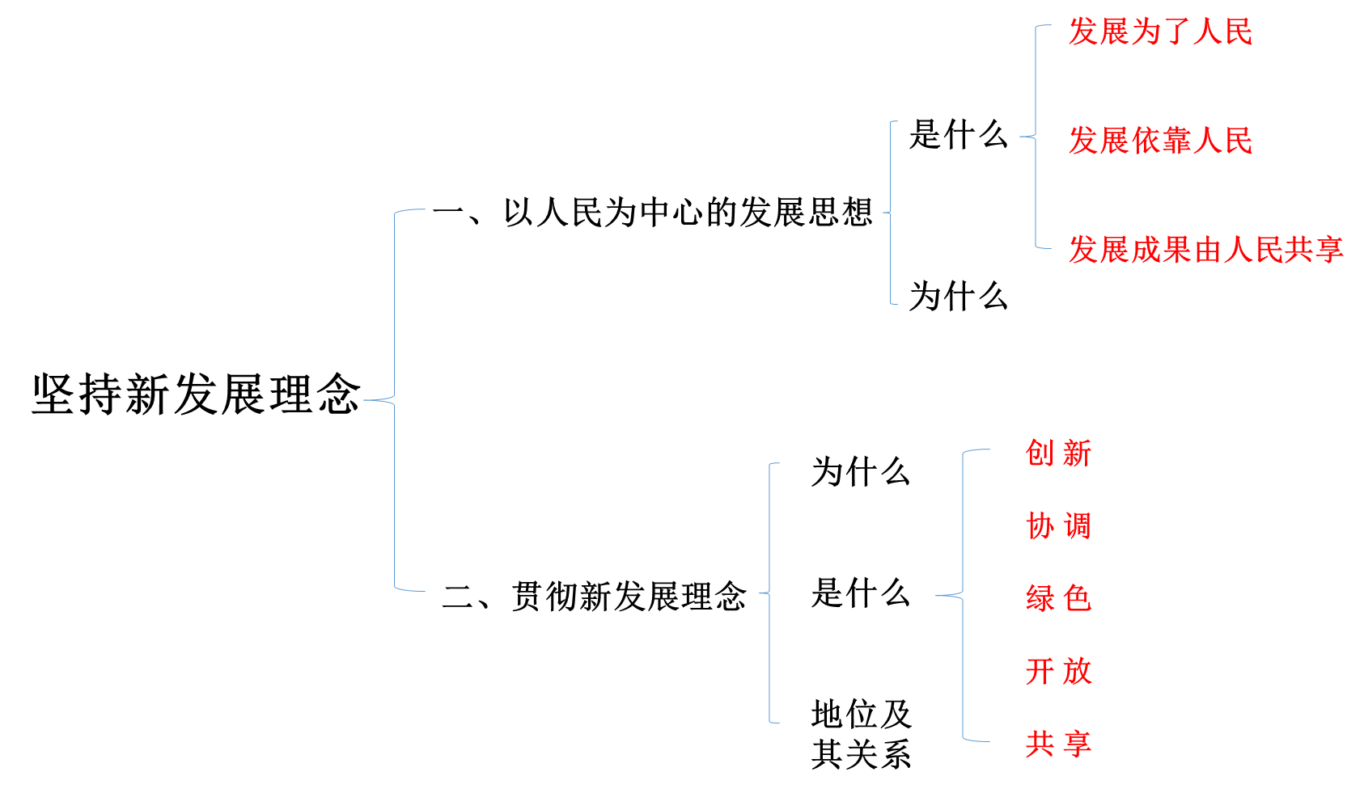

**情感升华**：进入新时代，要实现中华民族伟大复兴，需要每一位中华儿女共同奋斗，共同努力，峥嵘岁月，砥砺前行，需要在座的每一位青年学生共同努力，共筑我们美好的中国梦！